山东建筑大学计算机科学与技术学院
课程设计说明书

题 目： 双向循环链表操作的实现
题目一：排序算法的实现
题目二：判断运算是否正确
课 程： 数据结构
院 （部）： 计算机科学与技术学院
专 业： 软件工程(开发)
班 级： 软件171
学生姓名： 李鹏飞
学 号： 201711104028
指导教师： 汤晓兵
完成日期： 2019年1月10日
目 录
课程设计任务书一 I
课程设计任务书二 III
课程设计任务书三 IV
双向循环链表操作的实现 1
一、问题描述 1
二、数据结构 2
三、逻辑设计 3
四、编码 5
五、测试数据 12
六、测试情况 12
题目一：排序算法的实现 14
一、问题描述 14
二、数据结构 14
三、逻辑设计 14
四、编码 15
五、测试数据 23
六、测试情况 23
题目二：判断运算是否正确 25
一、 问题描述 25
二、 数据结构 25
三、逻辑设计 27
四、编码 28
五、测试数据 33
六、测试情况 33
结 论 34
参考文献 35
课程设计指导教师评语 36

山东建筑大学计算机科学与技术学院

课程设计任务书一
设计题目 | 双向循环链表操作的实现
已知技术参数和设计要求 | - 建立一个空表。  - 在第i个位置插入新的元素x。  - 删除第i个位置上的元素。  - 取第i个位置上的元素。  - 返回元素x第一次出现在双向循环链表中的位置号。  - 求双向循环链表的长度，即元素个数。  - 输出双向循环链表中所有的元素值。  - 实现双向循环链表的就地逆置。
设计内容与步骤 | - 设计存储结构  - 设计算法  - 编写程序，进行调试  - 总结并进行演示、讲解
设计工作计划与进度安排 | 起止时间：2019.1.4-2019.1.13  工作内容：建立二叉树通过双链表存储二叉树，设计完全二叉树判断，转换为顺序存储结构，判断并调整为堆的算法，编写并调试程序，总结答辩  地点：科学楼504 科学楼502
设计考核要求 | - 考勤20%  - 课程设计说明书40%  - 成果展示40%

山东建筑大学计算机科学与技术学院

课程设计任务书二
设计题目 | 排序算法的实现
已知技术参数和设计要求 | 编程实现直接插入排序、希尔排序、改进的冒泡排序、快速排序、直接选择排序、堆排序、归并排序和链式基数排序。要求先输入10个整数，输出各种排序算法每一趟排序的结果；然后，随机产生3万个数，对其进行排序，观察其结果，并测试各排序算法的执行时间，比较执行效率。
设计内容与步骤 | - 设计存储结构  - 设计算法  - 编写程序，进行调试  - 总结并进行演示、讲解
设计工作计划与进度安排 | 起止时间：2019.1.4-2019.1.13  工作内容：建立二叉树通过双链表存储二叉树，设计完全二叉树判断，转换为顺序存储结构，判断并调整为堆的算法，编写并调试程序，总结答辩  地点：科学楼504 科学楼502
设计考核要求 | - 考勤20%  - 课程设计说明书40%  - 成果展示40%

山东建筑大学计算机科学与技术学院

课程设计任务书三
设计题目 | 判断运算是否正确
已知技术参数和设计要求 | 编程判断小学生输入的包含括号和加、减、乘、除运算的整数表达式是否合法，如果合法，则进一步判断计算结果是否正确。
设计内容与步骤 | - 设计存储结构  - 设计算法  - 编写程序，进行调试  - 总结并进行演示、讲解
设计工作计划与进度安排 | 起止时间：2019.1.4-2019.1.13  工作内容：建立二叉树通过双链表存储二叉树，设计完全二叉树判断，转换为顺序存储结构，判断并调整为堆的算法，编写并调试程序，总结答辩  地点：科学楼504，科学楼502
设计考核要求 | - 考勤20%  - 课程设计说明书40%  - 成果展示40%

指导教师（签字）： 教研室主任（签字）

双向循环链表操作的实现

问题描述
1.建立一个空表。
2.在第i个位置插入新的元素x。
3.删除第i个位置上的元素。
4.取第i个位置上的元素。
5.返回元素x第一次出现在双向循环链表中的位置号。
6.求双向循环链表的长度，即元素个数。
7.输出双向循环链表中所有的元素值。
8.实现双向循环链表的就地逆置。

a
b
c
d

Head
p

插入的操作：
1.插入前 p
b
a

2.插入后 p
a
b

x
s
删除的操作：
1.删除前
a
c
b

2.删除后 p
c
a

b

二、数据结构
双向链表结点类
public class DulNode<T> {
public T data;
public DulNode<T> prior;
public DulNode<T> next;
public DulNode(){
this(null);
}
public DulNode(T data){
this.data=data;
this.prior=null;
this.next=null;
}
}
接口类
public interface IList<T> {
public void clear();
public boolean isEmpty();
public int length();
public void insert(int i,T x)throws Exception;
public void display();
public Object get(int i)throws Exception;
}

三、逻辑设计
1、总体思路
（1）使用DuLinkList（）类建立双向循环链表
（2）输入结点数和结点值
（3）insert（）函数插入元素
（4）remove（）函数删除元素
（5）get（）函数提取元素
（6）indexOf()函数返回元素x第一次出现在双向循环链表中的位置号
（7）length()函数求双向循环链表的长度
（8）在完成每一次操作后使用display()函数输出双向循环链表中所有的元素值
（9）inverse()双向循环链表的就地逆置
2、模块划分（以图示的方法给出各个函数的调用关系）
main

get
remove
inverse
length
indexOf
insert

dispaly

3、函数或类的具体定义和功能
//DuLinkList类 ：创建双向循环链表
public class DuLinkList<T> implements IList<T>{
public DulNode<T> head;
public DuLinkList(){
head= new DulNode<T>();
head.prior= head;
head.next= head;
}
//DuLinkList调用insert()函数建立双向循环链表
public DuLinkList(int n)throws Exception{
this();
Scanner sc=new Scanner(System.in);
for(int j=0;j<n;j++)
insert(j,(T)sc.next());
}
//insert()函数：插入元素
public void insert(int i,T x)throws Exception{}
//remove()函数：删除元素
public void remove(int i)throws Exception{}
//将一个已经存在的双向链表置空
public void clear() {}
//判断双向链表是否为空
public boolean isEmpty() {}
//求长度
public int length() {}
//提取元素
public Object get(int i)throws Exception {}
//输出结点值
public void display() {}
//在双向链表中查找值为x的元素，如果找到则返回该元素的位置，否则返回-1
public int indexOf(T x) {}
//实现就地逆置
public void inverse(){}

四、编码
1.结点类
package 双向循环列表;
//双向链表的节点类
public class DulNode<T> {
public T data;
public DulNode<T> prior;
public DulNode<T> next;
public DulNode(){
this(null);
}
public DulNode(T data){
this.data=data;
this.prior=null;
this.next=null;
}
}
2.接口类
package 双向循环列表;
//接口类
public interface IList<T> {
public void insert(int i,T x)throws Exception;
public void remove(int i)throws Exception;
public void clear();
public boolean isEmpty();
public Object get(int i)throws Exception;
public int length();
public void display();
public void inverse();
}
3.成员方法
package 双向循环列表;
import java.util.Scanner;
//DuLinkList类 ：创建双向循环链表
public class DuLinkList<T> implements IList<T>{
public DulNode<T> head;

public DuLinkList(){
head= new DulNode<T>();
head.prior= head;
head.next= head;
}
//从表头到表尾逆向创建双向循环列表的算法，其中n为该双向循环列表的结点个数
public DuLinkList(int n)throws Exception{
this();
Scanner sc=new Scanner(System.in);
for(int j=0;j<n;j++)
insert(j,(T)sc.next());
}

//insert()函数：插入元素
public void insert(int i,T x)throws Exception{
DulNode<T> p=head.next;
int j=0;
while(!p.equals(head)&&j<i){
p=p.next;
++j;
}
if(j!=i&&p.equals(head))
throw new Exception("插入位置不合法！");
DulNode<T> s=new DulNode<T>(x);
p.prior.next=s;
s.prior=p.prior;
s.next=p;
p.prior=s;

}

//remove()函数：删除元素
public void remove(int i)throws Exception{
DulNode<T> p=head.next;
int j=0;
while (!p.equals(head)&&j<i){
p=p.next;
++j;
}
if(j!=i)
throw new Exception("删除位置不合法");
p.prior.next=p.next;
p.next.prior=p.prior;
}

//将一个已经存在的双向链表置空
public void clear() {
head.prior=head;
head.next=head;
}

//判断双向链表是否为空
public boolean isEmpty() {
return head.equals(head.next);
}

//提取元素
public Object get(int i)throws Exception {
DulNode<T> p=head.next;
int j=0;
while(!p.equals(head)&&j<i){
p=p.next;
++j;
}
if(j>i||p.equals(head)){
throw new Exception("第"+i+"个元素不存在");
}
return p.data;
}

//求长度
public int length() {
DulNode<T> p=head.next;
int length=0;
while (!p.equals(head)){
p=p.next;
++length;
}
return length;
}

//输出结点值
public void display() {
DulNode<T> node=head.next;
while (!node.equals(head)){
System.out.print(node.data+" ");
node=node.next;
}
System.out.println();
}

//在双向链表中查找值为x的元素，如果找到则返回该元素的位置，否则返回-1
public int indexOf(T x) {
DulNode<T> p=head.next;
int j=0;
while (!p.equals(head)&&!p.data.equals(x)){
p=p.next;
++j;
}
if(!p.equals(head))
return j;
else
return -1;
}

//就地逆置
public void inverse(){
DulNode<T> p=head;
DulNode<T> q;
while(!p.next.equals(head)){
q=p.next;
p.next=p.prior;
p.prior=q;
p=q;
}
q=p.next;
p.next=p.prior;
p.prior=q;
}
}

4.测试类

package 双向循环列表;
import java.util.Scanner;
/*
* 1.建立一个空表。
2.在第i个位置插入新的元素x。
3.删除第i个位置上的元素。
4.取第i个位置上的元素。
5.返回元素x第一次出现在双向循环链表中的位置号。
6.求双向循环链表的长度，即元素个数。
7.输出双向循环链表中所有的元素值。
8.实现双向循环链表的就地逆置。
*/
public class Example {
static Scanner cin=new Scanner(System.in);
public static String showMenu(){
System.out.println("系统功能： 创建 一个双向链表");
System.out.println(" 1 在第i个位置插入新元素x ");
System.out.println(" 2 删除第i个位置上的元素 ");
System.out.println(" 3 提取第i个位置上的元素 ");
System.out.println(" 4 返回元素x第一次出现在双向循环链表中的位置号 ");
System.out.println(" 5 求双向循环链表的长度，即元素个数 ");
System.out.println(" 6 输出双向循环链表中所有的元素值 ");
System.out.println(" 7 双向循环链表的就地逆置 ");
System.out.println(" 0 退出");
System.out.println("请输入指令:");
return cin.next();
}
public static <T> void main(String[] args)throws Exception {
//从键盘上依次输入数据逆序创建双向循环链表，并输出双向循环链表中的各元素值；
DuLinkList<String> L=new DuLinkList<String>();
Scanner sc=new Scanner(System.in);
System.out.println("请输入链表的大小:");
int m=sc.nextInt();
System.out.println("请输入双向循环链表中的数据元素：");
for(int i=0;i<m;i++){
String l=sc.next();
L.insert(i,l);
}
while(true){
String choice=showMenu();
if(choice.equals("1")){//在第i个位置插入新元素
System.out.println("请输入要插入元素的位置：");
Scanner s1=new Scanner(System.in);
int i=s1.nextInt();
System.out.println("请输入要插入的数据元素：");
Scanner s2=new Scanner(System.in);
String x=s2.next();
try {
L.insert(i,x);
System.out.println("在第"+i+"个位置插入"+x+"后双向循环链表中的各个元素值为：");
L.display();
} catch (Exception e) {
System.out.println("在第"+i+"个位置插入"+x+"失败！！！");
}
}
else if(choice.equals("2")){//删除第i个位置上的元素 ");
System.out.println("请输入要删除元素的位置：");
Scanner s3=new Scanner(System.in);
int i=s3.nextInt();
try {
L.remove(i);
System.out.println("删除第"+i+"个元素后双向循环链表中的各个元素值为：");
L.display();
} catch (Exception e) {
System.out.println("删除失败！！！第"+i+"个元素不存在");
}
}
else if(choice.equals("3")){//提取第i个位置上的元素
System.out.println("请输入要提取元素的位置：");
Scanner s4=new Scanner(System.in);
int i=s4.nextInt();
try {
if(L.get(i)!=null)
System.out.println("双向循环链表的第"+i+"个元素为："+L.get(i));
} catch (Exception e) {
System.out.println("双向循环链表的第"+i+"个元素不存在");
}
}
else if(choice.equals("4")){ //返回元素x第一次出现在双向循环链表中的位置号
System.out.println("请输入要提取的元素的值：");
Scanner s5=new Scanner(System.in);
String x=s5.next();
int order =L.indexOf(x);
if(order!=-1)
System.out.println("双向循环链表中值为"+x+"的数据元素出现的位置为："+order);
else
System.out.println("双向循环链表中值为"+x+"的元素不存在");
}
else if(choice.equals("5")){//求双向循环链表的长度，即元素个数
System.out.println("双向循环链表的长度："+L.length());
}
else if(choice.equals("6")){//输出双向循环链表中所有的元素值
if(L.isEmpty())
System.out.println("双向循环链表为空");
else{
System.out.println("双向循环链表中各个元素的值为：") ;//双向链表不为空
L.display();
}
}
else if(choice.equals("7")){//双向循环链表的就地逆置
System.out.println("双向循环链表逆置后为：");
L.inverse();
L.display();
}
else if(choice.equals("0")){
System.exit(0);//退出系统
}
}
}
}

五、测试数据
对每个函数的测试数据

请输入链表的大小：6
请输入双向循环列表中的数据元素： 1 2 3 4 5 6
插入元素的位置和插入数据：3，10
删除元素的位置：2
提取元素的值：6

六、测试情况
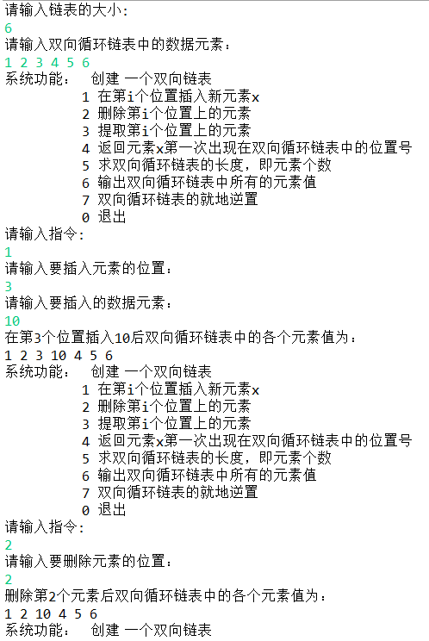
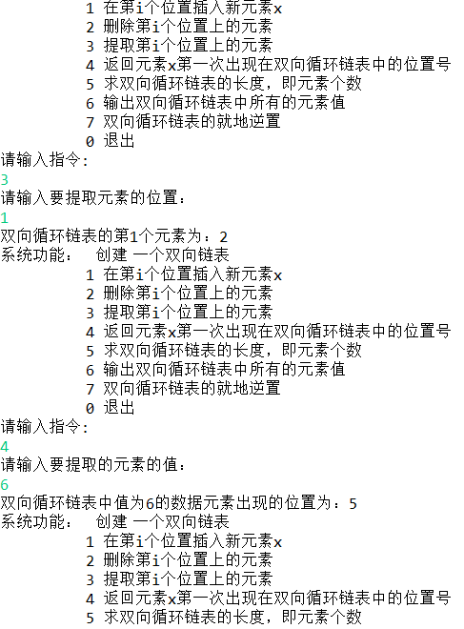
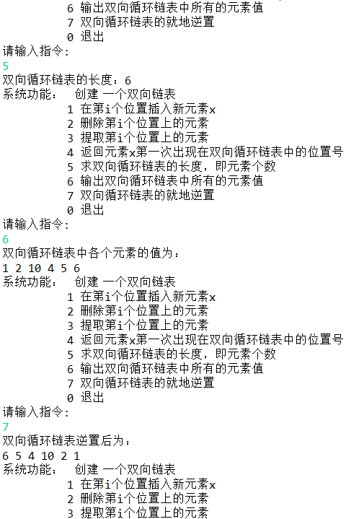
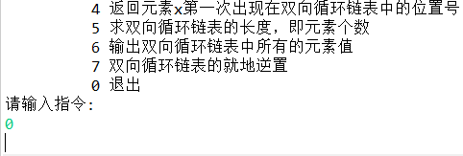

题目一排序算法的实现

一、问题描述
编程实现直接插入排序、希尔排序、改进的冒泡排序、快速排序、直接选择排序、堆排序、归并排序。要求先输入10个整数，输出各种排序算法每一趟排序的结果；然后，随机产生3万个数，对其进行排序，观察其结果，并测试各排序算法的执行时间，比较执行效率。

二、数据结构
1、画出其存储结构
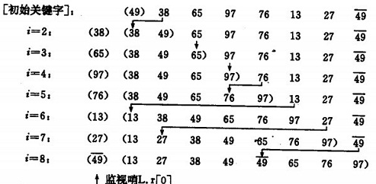
2、使用所选用语言的功能，实现上述的存储结构

三、逻辑设计
1、总体思路
（1）定义插入排序、希尔排序、改进的冒泡排序、快速排序、直接选择排序、堆排序、归并排序类
（2）写出方法
（3）写出主方法，测试运行
2、模块划分（以图示的方法给出各个函数的调用关系）
main

mergeSort
heapSort
selectSort
quickSort
bubbleSort
shellSort
insertSort

3、函数或类的具体定义和功能
直接插入排序：insertSort()

希尔排序：shellSort(int[] d)

冒泡排序：bubbleSort()

快速排序：quickSort()

直接选择排序：selecrSort()

堆排序：heapSort()

归并排序：mergeSort（）

比较执行效率：randTest()

编码
package 题目一;
import java.util.*;
class SortTest{
public int a[];
public int len;
public SortTest(int a[]){
this.a=a;
len=a.length;
}
/**
* 直接插入排序
* @param flag 是否输出每一趟
*/
public void insertSort(boolean flag){
int tmp,i,j;
for(i=1;i<len;i++){
tmp=a[i];
for(j=i-1;j>=0&&tmp<a[j];j--)
a[j+1]=a[j];
a[j+1]=tmp;
if(flag) {
System.out.print("第"+i +"趟: ");
display();
}
}
}
/**
* 希尔排序
*/
public void shellSort(int[] d,boolean flag){
int tmp,i,j;
for(int k=0;k<d.length;k++){
int dk=d[k];
for(i=dk;i<len;i++){
tmp=a[i];
for(j=i-dk;j>=0&&tmp<a[j];j-=dk)
a[j+dk]=a[j];
a[j+dk]=tmp;
}
if(flag) {
System.out.print("dk="+dk+":");
display();
}
}
}
/**
* 改进后的冒泡排序
*/
public void bubbleSort(boolean flag) {
boolean tmp = true;
for (int i=1;i<len&&tmp;i++) {
tmp=false;
for (int j=0;j<len-1;j++) {
if (a[j]>a[j+1]) {
swap(j, j+1);
tmp = true;
}
}
if(flag) {
System.out.print("第"+i +"趟: ");
display();
}
}
}
public int Partition(int i,int j){
int p=a[i];
while(i<j){
while(i<j&&p<=a[j])j--;
if(i<j){a[i]=a[j];i++;}
while(i<j&&p>a[i])i++;
if(i<j){a[j]=a[i];j--;}
}
a[i]=p;
return i;
}
int cnt=0;
public void quickSort(int l,int h,boolean flag){
if (l<h){
int pl=Partition(l,h);
if(flag) {
System.out.print("第"+(++cnt)+"趟: ");
display();
}
quickSort(l,pl-1,flag);
quickSort(pl+1,h,flag);
}
}
/**
* 快速排序
*/
public void quickSort(boolean flag) {
cnt=0;
quickSort(0,this.len-1,flag);
}
/**
* 选择排序
*/
public void selectSort(boolean flag) {
for (int i=0;i<len-1;i++) {
int min=i;
for (int j=i+1;j<len;j++) {
if(a[j]<a[min]) min=j;
}
if(min!=i) swap(i, min);
if(flag) {
System.out.print("第"+(i+1)+"趟: ");
display();
}
}
}
/**
* 交换元素i和元素j
*/
public void swap(int i,int j){
if(i==j)return;
a[i]=a[i]+a[j];
a[j]=a[i]-a[j];
a[i]=a[i]-a[j];
}
/**
* 堆排序
*/
public void heapSort(boolean flag){
cnt=0;
for(int i=0;i<len-1;i++){
sift(len-1-i);
swap(0,len-1-i);
if(flag) {
System.out.print("第"+(++cnt)+"趟: ");
display();
}
}
}
public void sift(int n){
for (int i=(n-1)/2;i>=0;i--){
int k=i;
while(2*k+1<=n){
int bn=2*k+1;
if(bn<n&&a[bn]<a[bn+1])bn++;
if(a[k]<a[bn]){
swap(k,bn);k=bn;
}else break;
}
}
}
/**
* 归并排序
*/
public void mergeSort(boolean flag){
cnt=0;
mergeSort(a,0,len-1,flag);
}
public void mergeSort(int[] a,int l,int r,boolean flag) {
if(l>=r)return;
int mid=(l+r)/2;
mergeSort(a,l,mid,flag);
mergeSort(a,mid+1,r,flag);
merge(a,l,mid,r);
if(flag) {
System.out.print("第"+(++cnt)+"趟: ");
display();
}
}
public void merge(int[] a,int l,int ctr,int r){
int[] arr=new int[len];
int mid=ctr+1,td=l,tmp=l;
while(l<=ctr&&mid<=r){
if(a[l]<=a[mid])arr[td++]=a[l++];
else arr[td++]=a[mid++];
}
while(mid<=r)arr[td++]=a[mid++];
while(l<=ctr)arr[td++]=a[l++];
while(tmp<=r)a[tmp]=arr[tmp++];
}

/**
* 输出排序后的数组
*/
public void display(){
for(int i=0;i<len;i++)
System.out.printf("%-2d ",a[i]);
System.out.println();
}
}

package 题目一;
import java.util.Random;
import java.util.Scanner;
public class Text{

public static void main(String[] args) {
Scanner jin = new Scanner(System.in);
System.out.println("请输入整数的个数：");
int n=jin.nextInt();
int[] a=new int[n];
System.out.println("请输入"+n+"个整数");
for(int i=0;i<n;i++) {
a[i]=jin.nextInt();
}
//jin.close();
//System.out.println("各种排序每一趟输出结果：");
boolean flag=true;
while (flag){
System.out.println("系统功能： 创建");
System.out.println(" 1 直接插入排序 ");
System.out.println(" 2 希尔排序 ");
System.out.println(" 3 冒泡排序 ");
System.out.println(" 4 快速排序");
System.out.println(" 5 直接选择排序 ");
System.out.println(" 6 堆排序 ");
System.out.println(" 7 归并排序 ");
System.out.println(" 8 各排序的执行效率和排序");
System.out.println(" 0 退出");
System.out.println("请输入指令:");

switch(jin.nextInt()){
case 1:
System.out.println("直接插入排序：");
new SortTest(a.clone()).insertSort(true);break;
case 2:
System.out.println("希尔排序：");
int[] d={5,3,1};
new SortTest(a.clone()).shellSort(d,true);break;
case 3:
System.out.println("改进后的冒泡排序：");
new SortTest(a.clone()).bubbleSort(true);break;
case 4:

System.out.println("快速排序：");
new SortTest(a.clone()).quickSort(true);break;
case 5:
System.out.println("直接选择排序");
new SortTest(a.clone()).selectSort(true);break;
case 6:
System.out.println("堆排序：");
new SortTest(a.clone()).heapSort(true);break;
case 7:
System.out.println("归并排序：");
new SortTest(a.clone()).mergeSort(true);break;
case 8:
System.out.println("随机生成3万个随机数测试结果：");
new Text().randTest();
break;
case 0:
System.out.println("退出系统");

flag=false;break;
default:System.out.println("输入有误，请重新输入");
break;
}
}
}

// 随机生成3万个随机数。并对每种排序算法进行测试

public static void randTest(){
Random rand = new Random();
int n=30000;

int[] a=new int[n];
int[] tmp;
long startTime,endTime;
for(int i=0;i<n;i++) {
a[i]=rand.nextInt(n)%n;
}

tmp=a.clone();
startTime = System.currentTimeMillis();
new SortTest(tmp).insertSort(false);
endTime = System.currentTimeMillis();
System.out.println("直接插入排序："+(endTime-startTime)+"ms");

tmp=a.clone();
startTime = System.currentTimeMillis();
int[] d={5,3,1};
new SortTest(tmp).shellSort(d, false);
endTime = System.currentTimeMillis();
System.out.println("希尔排序："+(endTime-startTime)+"ms");

tmp=a.clone();
startTime = System.currentTimeMillis();
new SortTest(tmp).bubbleSort(false);
endTime = System.currentTimeMillis();
System.out.println("改进后的冒泡排序："+(endTime-startTime)+"ms");

tmp=a.clone();
startTime = System.currentTimeMillis();
new SortTest(tmp).quickSort(false);
endTime = System.currentTimeMillis();
System.out.println("快速排序："+(endTime-startTime)+"ms");

tmp=a.clone();
startTime = System.currentTimeMillis();
new SortTest(tmp).selectSort(false);
endTime = System.currentTimeMillis();
System.out.println("直接选择排序"+(endTime-startTime)+"ms");

tmp=a.clone();
startTime = System.currentTimeMillis();
new SortTest(tmp).heapSort(false);
endTime = System.currentTimeMillis();
System.out.println("堆排序："+(endTime-startTime)+"ms");

tmp=a.clone();
startTime = System.currentTimeMillis();
new SortTest(tmp).mergeSort(false);
endTime = System.currentTimeMillis();
System.out.println("归并排序："+(endTime-startTime)+"ms");

System.out.println("排序之前的数");
for(int l=0;l<n;l++) {
if(l%999==0) {
System.out.println();
}
System.out.println(" "+a[l]);
}
System.out.println("排序之后的数");
for(int o=0;o<n;o++) {
if(o%999==0) {
System.out.println();
}
System.out.print(" "+tmp[o]);

}
System.out.println();

}
}
五、测试数据

输入整数的个数：8

8个整数分别是：25 21 65 85 95 74 23 24

六、测试情况
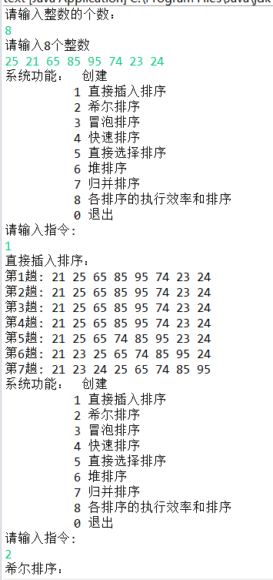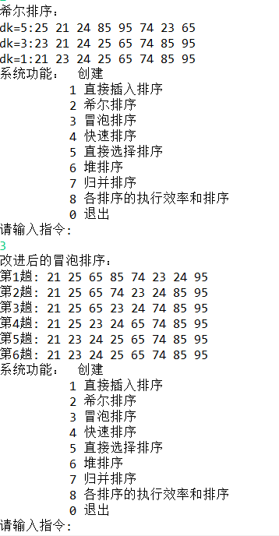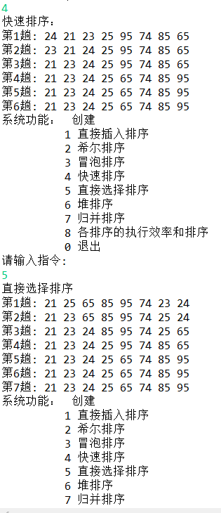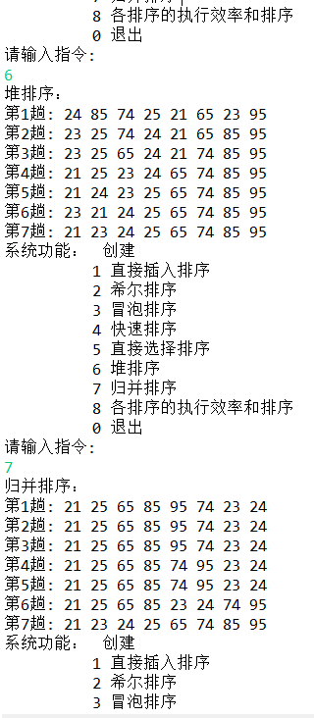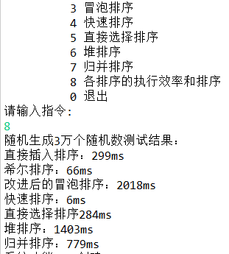

题目二判断运算是否正确

一、问题描述
编程判断小学生输入的包含括号和加、减、乘、除运算的整数表达式是否合法，如果合法，则进一步判断计算结果是否正确。

二、数据结构
1、画出其存储结构
存储结构为栈，有两个栈s1 s2一个进行运算符的进栈出栈，一个保存中间运算结果
.
a2
top

.
a1

a0
∧

从上往下分别是栈顶栈底。

2、使用所选用语言的功能，实现上述的存储结构
栈的接口类：
package 题目二;
//接口
public interface IStack {
public void clear();
public boolean isEmpty() ;
public int length();
public Object peek();
public void push(Object x) throws Exception;
public Object pop();
}

栈的结点类：
package 题目二;
//结点类
public class Node {
public Object data;
public Node next;
public Node() {
this(null,null);
}
public Node(Object data) {
this(data,null);

}
public Node(Object data,Node next) {
this.data=data;
this.next=next;
}
}

栈的方法：
public class LinkStack implements IStack{
private Node top;
public void clear() {//将栈置空
top=null;
}

public boolean isEmpty() {//判断栈是否为空
return top==null;
}

public int length() {//求栈链长度方法
Node p=top;
int length=0;
while(p!=null){
p=p.next;
length++;
}
return length;
}

public Object peek() {//取栈顶元素并返回它的值
if(!isEmpty())
return top.data;
else
return null;
}

public Object pop() {//出栈方法
if(isEmpty()){
return null;
}
else{
Node p=top;
top=top.next;
return p.data;
}
}

public void push(Object x) throws Exception {//入栈方法
Node p=new Node(x);
p.next=top;
top=p;
}

}

三、逻辑设计
1、总体思路
输入的整式为中缀表达式，先用栈将其转换为前缀表达式或者后缀表达式
再分别对前缀表达式或后缀表达式求值，而且s1为运算符栈。就可以用运算栈判断括号是否匹配。

将中缀表达式转换为后缀表达式：
遵循以下步骤：
(1) 初始化两个栈：运算符栈S1和储存中间结果的栈S2；
(2) 从左至右扫描中缀表达式；
(3) 遇到操作数时，将其压入S2；
(4) 遇到运算符时，比较其与S1栈顶运算符的优先级：
(4-1) 如果S1为空，或栈顶运算符为右括号“（”，则直接将此运算符入栈；
(4-2) 否则，若优先级比栈顶运算符的较低或相等，弹出栈顶，也将运算符压入S1；
(4-3) 否则，将S1栈顶的运算符弹出并压入到S2中，再次转到(4-1)与S1中新的栈顶运算符相比较；
(5) 遇到括号时：
(5-1) 如果是右括号“)”，则直接压入S1；
(5-2) 如果是左括号“(”，则依次弹出S1栈顶的运算符，并压入S2，直到遇到右括号为止，此时将这一对括号丢弃；
(6) 重复步骤(2)至(5)，直到表达式的最右边；
(7) 将S1中剩余的运算符依次弹出并压入S2；
(8) 依次弹出S2中的元素并输出，结果即为中缀表达式对应的后缀表达式。

后缀表达式的计算机求值：
从左至右扫描表达式，遇到数字时，将数字压入堆栈，遇到运算符时，弹出栈顶的两个数，用运算符对它们做相应的计算，并将结果入栈；重复上述过程直到表达式最右端，最后运算得出的值即为表达式的结果。
例如前缀表达式“ 1 2 3 4+*-”：
(1) 从左至右扫描，将1 2 3 4压入堆栈；
(2) 遇到+运算符，因此弹出3和4（4为栈顶元素，3为次顶元素，），计算出3+4的值，得7，再将7入栈；
(3) 接下来是*运算符，因此弹出7和2，计算出7*2=14，将14入栈；
(4) 最后是-运算符，计算出14-1的值，即13，由此得出最终结果。

2、模块划分（以图示的方法给出各个函数的调用关系）
3、函数或类的具体定义和功能
public String convertToPostfix(String expression) throws Exception{}将算数表达式转化为后缀表达式
public double numberCalculate(String postfix) throws Exception{}计算方法，参数为两个数和一个运算符
public boolean isOperator(char c){}比较两个运算符的优先级
public boolean isOperator(char c){}判断字符串是否为运算符
public boolean isOpenParenthesis(char c){}判断字符串是否为左括号
public boolean isCloseParenthesis(char c){}判断字符串是否为右括号

编码
package 题目二;
//接口
public interface IStack {
public void clear();
public boolean isEmpty() ;
public int length();
public Object peek();
public void push(Object x) throws Exception;
public Object pop();
}

package 题目二;
//结点类
public class Node {
public Object data;
public Node next;
public Node() {
this(null,null);
}
public Node(Object data) {
this(data,null);

}
public Node(Object data,Node next) {
this.data=data;
this.next=next;
}
}

package 题目二;

public class LinkStack implements IStack {
private Node top;
public void clear() {//将栈置空
top=null;
}

public boolean isEmpty() {//判断栈是否为空
return top==null;
}

public int length() {//求栈链长度方法
Node p=top;
int length=0;
while(p!=null){
p=p.next;
length++;
}
return length;
}

public Object peek() {//取栈顶元素并返回它的值
if(!isEmpty())
return top.data;
else
return null;
}

public Object pop() {//出栈方法
if(isEmpty()){
return null;
}
else{
Node p=top;
top=top.next;
return p.data;
}
}

public void push(Object x) throws Exception {//入栈方法
Node p=new Node(x);
p.next=top;
top=p;
}

}

package 题目二;
import java.util.*;
public class jisuan{
public String convertToPostfix(String expression) throws Exception{
Stack st=new Stack();
String postfix=new String();
for(int i=0;expression!=null&&i<expression.length();i++){
char c=expression.charAt(i);
if(' '!=c){
if(isOpenParenthesis(c)){
st.push(c);
}
else if(isCloseParenthesis(c)){
char ac=(Character) st.pop();
while(!isOpenParenthesis(ac)){
postfix=postfix.concat(String.valueOf(ac));
ac=(Character)st.pop();
}}
else if(isOperator(c)){
if(!st.isEmpty()){
Character ac=(Character)st.pop();
while(ac !=null&&priority(ac)>=priority(c)){
postfix=postfix.concat(String.valueOf(ac));
ac=(Character)st.pop();
}
if(ac!=null){
st.push(ac);
}
}
st.push(c);
}
else{
postfix=postfix.concat(String.valueOf(c));
}
}
}
while(!st.isEmpty())
postfix=postfix.concat(String.valueOf(st.pop()));
return postfix;
}
public boolean isOperator(char c){
if('+'==c||'-'==c||'*'==c||'/'==c){
return true;
}else{
return false;
}
}
public boolean isOpenParenthesis(char c){
return '('==c;
}
public boolean isCloseParenthesis(char c){
return ')'==c;
}
public int priority(char c){
if(c=='*'||c=='/'){
return 3;
}
else if(c=='+'||c=='-'){
return 2;
}
else{
return 0;
}
}
public double numberCalculate(String postfix) throws Exception{
Stack st=new Stack();
for(int i=0;postfix!=null&&i<postfix.length();i++){
char c=postfix.charAt(i);
if(isOperator(c)){
double d2=Double.valueOf(st.pop().toString());
double d1=Double.valueOf(st.pop().toString());
double d3=0;
if('+'==c){
d3=d1+d2;
}else if('-'==c){
d3=d1-d2;
}else if('*'==c){
d3=d1*d2;
}else if('/'==c){
if(d2==0){
throw new IllegalArgumentException("除数不能为0.");
}else
d3=d1/d2;
}
st.push(d3);
}else{
st.push(c);
}
}
return (Double)st.pop();

}
}

package 题目二;

import java.util.*;
public class jisuantext{
public static void main(String[] args)throws Exception{
boolean flag=false;
while(flag==false){
try{
jisuan p=new jisuan();
Scanner sc=new Scanner(System.in);
System.out.println("请输入运算表达式：");
String expression=sc.next();
String postfix=p.convertToPostfix(expression);
System.out.println(p.numberCalculate(postfix));
}
catch(Exception e){
System.out.println("输入错误！请重新输入：");
}
}
}}

测试数据
(5+1)/5*2
((5+5)/5)*2
)5+1*2

测试情况
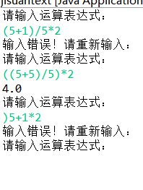

结论
在这两周的课程设计中，一共做了三道课设题目。在过程中也遇到了不少问题，在敲第一个程序的时候，刚开始不懂就地逆置是什么意思，通过询问同学也解决了问题。在最后运行结果时。第二个程序是排序算法的实现，通过查找课本，知道了多种算法，并在代码中实现，完成了程序，我可以很熟练的理解整个代码。第三个程序是判断运算是否正确，运用了栈的知识，询问同学，查找资料，勉强完成了这个实验。
通过这次的数据结构的课程设计，我的编程能力有了很明显的提高，虽然好多代码都是在书上找的，理解为主。同学们每天都能坚持完善自己的程序，在老师和同学们的帮助下，我可以在自己的能力下敲出简单的代码，已经不单单是只能看懂代码了，在以后的学习中，我可以多动手敲代码，编程能力会有更大的提高。

参考文献
[1].刘小晶，杜选.数据结构——Java语言描述（第二版）.北京：清华出版社，2014.

山东建筑大学计算机科学与技术学院

课程设计指导教师评语
班级： 学生姓名： 学号：

指导教师评语（包括工作态度，遵守纪律；基本理论、知识、技能；独立工作能力和分析解决问题的能力；完成任务情况及水平）：

学生成绩（百分制）：

指导教师签名： 年 月 日

